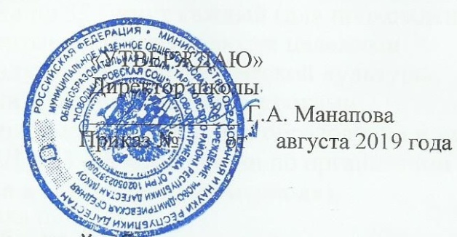

|  |  |  |  |  |  |
| --- | --- | --- | --- | --- | --- |
| Ф.И.О. учителя | Должность | Стаж  работы и  нагрузка | Образование | Категория | Курсы |
| Нукаева Тойбике  Магомедовна | Учитель обществознания | 36 лет  14 часов | Высшее ДГПИ англо-исторический факультет  г. Махачкала | высшая | Содержательный и методический аспекты подготовки обучающихся к ОГЭ и ЕГЭ по обществознанию в 2018году. |
| Акмурзаева  Зульфия Алевдиновна | Учитель истории, ОРКЭС | 2 года  18 часов  2 часа | Незаконченное высшее факультет исторический ДГПУ, г. Махачкала | ________ | __________________ |
| Бекишиева Сакинат Камбулатовна | Учитель истории, ОДНКНР,МХК | 4 года  4 часа  2 часа  2 часа | Высшее КЧГПУ имени Алиева, исторический факультет, г. Черкеск | соответствие занимаемой должности | ___________________ |